

实 验 报 告

（2023 /2024 学年 第2学期）

课程名称： 算法设计与分析
班 级： 人工智能222
姓 名： 杨义琦
学 号： 11522216
联系方式： 15884738787

南京农业大学人工智能学院

实 验 报 告
实验名称 | 超图最小顶点覆盖问题 | 实验时间 | 07.03
- 实验目的和要求
实验目的：
- 掌握超图及其相关概念。
- 理解并实现三种超图最小顶点覆盖算法：回溯算法、随机化算法和贪心算法。
- 比较不同算法在解决超图最小顶点覆盖问题上的性能和适用性。
- 掌握算法的时间复杂度分析方法。
实验要求：
- 熟悉超图的定义及其性质。
- 编写并实现回溯算法、随机化算法和贪心算法。
- 生成不同规模的测试数据，测试并比较不同算法的性能。
- 进行算法复杂度分析，给出实验结果和结论。
- 实验环境(实验设备)
硬件： CPU - 12th Gen Intel(R) Core(TM) i7-12700H 2.70 GHz

软件： Visual Studio Code
- 实验内容及复杂度分析
- 超图最小顶点覆盖问题的描述
  - 超图的定义
在数学中，超图(Hypergraph)是图的一种概括，其中一条边可以连接任意数量的顶点。相比之下，在普通图中，一条边连接的顶点正好是两个。
形式上，有向超图是一对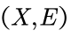，其中是称为节点、顶点、点或元素的元素集合，而是的一对子集。其中每一对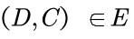称为边或超边；顶点子集称为其尾或域，称为其头或代域。
超图的阶数是中的顶点数。超图的大小是中的边的数目。有向超图中的边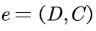的顺序是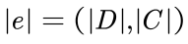：即尾部的顶点数紧随头部的顶点数。
  - 顶点覆盖和极小顶点覆盖
在一个超图中，顶点覆盖指的是一个顶点子集，使得超图中的每条超边至少有一个顶点在这个子集中。换句话说，如果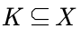是一个顶点覆盖，那么对于任意的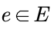，我们都有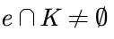。如果没有任何一个顶点可以从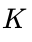中移除而仍然保持是一个顶点覆盖，那么被称为极小顶点覆盖。
超图最小顶点覆盖问题是寻找超图的一个顶点覆盖，使得的大小最小。即在所有可能的顶点覆盖中，找出包含顶点数目最少的一个。
我们可以举一个简单的例子，假设有一个简单的超图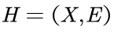，其中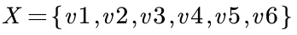和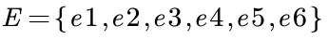。对于这个超图，布尔函数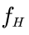可以表示为：
通过计算，我们可以得到的析取范式：
在这个例子中，极小顶点覆盖包括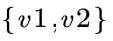和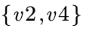。
  - NP-hard问题
在计算复杂性理论中，NP-hard（非确定性多项式难度）问题指的是那些至少和NP问题一样难的问题。NP问题是那些可以在多项式时间内验证其解的决策问题。NP-hard问题不一定是NP问题（即它们的解不一定可以在多项式时间内验证），但它们的难度至少与NP问题一样高。
超图最小顶点覆盖问题是NP-hard，超图最小顶点覆盖问题是普通图顶点覆盖问题的推广，而普通图顶点覆盖问题本身就是经典的NP-hard问题。普通图顶点覆盖问题可以看作是所有超边都包含恰好两个顶点的特殊情况。
可以证明超图最小顶点覆盖问题是NP-hard的，通过归约自已知的NP-hard问题。例如，可以将3-SAT问题（一个已知的NP-hard问题）归约为超图最小顶点覆盖问题。这种归约证明表明，如果我们能够在多项式时间内解决超图最小顶点覆盖问题，那么我们也能够在多项式时间内解决所有NP问题。
超图最小顶点覆盖问题是一个NP-hard问题，这意味着在一般情况下，它的求解需要高昂的计算代价，且没有已知的多项式时间算法能够有效地解决所有实例。

- 基于回溯算法的超图最小顶点覆盖算法及分析
  - 算法描述
回溯算法是一种暴力搜索方法，试图通过枚举所有可能的顶点组合来找到超图的最小顶点覆盖。虽然回溯算法可以找到精确解，但它的时间复杂度非常高，通常仅适用于规模非常小的超图。其主要思想是递归地生成所有可能的顶点组合，并检查这些组合是否覆盖所有超边。
  - 算法步骤
- 读取超图：从文件中读取超图，表示为顶点集的集合。
- 定义回溯函数：使用回溯法递归生成所有可能的顶点组合，并检查其是否为顶点覆盖。
- 检查覆盖：对于每个生成的顶点组合，检查其是否覆盖所有超边。
- 保存最小顶点覆盖：找到所有顶点覆盖中最小的一个，并将其保存到文件中。
  - 详细步骤及伪代码
- 读取超图：从文件中读取每一行，解析出顶点，并将其添加到超图的相应超边中。
function read_hypergraph(filename):
hypergraph = []
for each line in file(filename):
edge = set of vertices in line
hypergraph.append(edge)
return hypergraph
- 定义回溯函数：
递归生成所有可能的顶点组合，对于每个组合，检查其是否为顶点覆盖。
如果当前组合是顶点覆盖，检查其是否为极小顶点覆盖。
如果是，将其添加到极小顶点覆盖集合中。
function backtrack(index, current_cover):
if index == all_vertices.size:
if is_cover(hypergraph, current_cover):
if is_minimal_cover(current_cover):
minimal_covers.add(current_cover)
return

vertex = all_vertices[index]

# 不包含当前顶点
backtrack(index + 1, current_cover)

# 包含当前顶点
current_cover.add(vertex)
backtrack(index + 1, current_cover)
current_cover.remove(vertex)

- 检查覆盖：检查当前顶点组合是否覆盖所有超边
function is_cover(hypergraph, vertex_cover):
for each edge in hypergraph:
if edge.intersection(vertex_cover) is empty:
return false
return true

- 保存最小顶点覆盖：
function save_vertex_cover(filename, vertex_cover):
sorted_cover = sort(vertex_cover)
write sorted_cover to file(filename)
  - 算法代码分析
该回溯算法首先从文件中读取超图，并将其表示为顶点集的集合。接下来，算法定义了一个递归回溯函数，生成所有可能的顶点组合，并检查这些组合是否为顶点覆盖。如果是顶点覆盖，进一步检查其是否为极小顶点覆盖，并将其添加到极小顶点覆盖集合中。
回溯函数通过两个分支递归地处理每个顶点：一个分支不包含当前顶点，另一个分支包含当前顶点。在递归的每个层次，算法都检查当前顶点组合是否为顶点覆盖。最终，在所有极小顶点覆盖中找到最小的一个，并将其保存到文件中。
回溯算法的主要优点是能够找到最小顶点覆盖的精确解，但其主要缺点是时间复杂度高，适用于规模非常小的超图。在实际应用中，通常需要考虑更高效的算法来处理大规模超图。

- 基于随机化算法的超图最小顶点覆盖算法及分析
  - 算法描述
随机化算法通过随机选择顶点来逐步构建顶点覆盖，其核心思想是随机选择超边中的顶点，并将该顶点添加到顶点覆盖中，直到所有超边都被覆盖。虽然随机化算法不能保证找到最优解，但其时间复杂度较低，适用于大规模超图的近似求解。
  - 算法步骤
- 读取超图：从文件中读取超图，表示为顶点集的集合。
- 随机选择顶点覆盖：随机选择超边中的顶点，将其添加到顶点覆盖中，直到所有超边都被覆盖。
- 保存顶点覆盖：将找到的顶点覆盖保存到文件中。
  - 详细步骤及伪代码
- 读取超图：从文件中读取每一行，解析出顶点，并将其添加到超图的相应超边中。
function read_hypergraph(filename):
hypergraph = []
for each line in file(filename):
edge = set of vertices in line
hypergraph.append(edge)
return hypergraph

- 随机选择顶点覆盖：
function randomized_vertex_cover(hypergraph):
cover = empty set
edges = copy of hypergraph
while edges is not empty:
edge = random edge from edges
vertex = random vertex from edge
cover.add(vertex)
remove all edges containing vertex from edges
return cover

- 保存顶点覆盖：
function save_vertex_cover(filename, vertex_cover):
sorted_cover = sort(vertex_cover)
write sorted_cover to file(filename)

  - 算法代码分析
该随机化算法首先从文件中读取超图，并将其表示为顶点集的集合。接下来，算法随机选择一个未覆盖的超边，然后从该超边中随机选择一个顶点，并将其添加到顶点覆盖中。移除所有包含该顶点的超边，并重复这一过程，直到所有超边都被覆盖。
随机化算法的主要优点是时间复杂度低，适用于大规模超图的近似求解。其主要缺点是不能保证找到最优解，因此通常用于需要快速近似解的场景。

- 基于贪心算法的超图最小顶点覆盖算法及分析
  - 算法描述
超图最小顶点覆盖问题是图论中一个重要且复杂的问题，广泛应用于网络设计、资源分配等领域。由于超图顶点覆盖问题的NP完全性质，寻找最优解在计算上是不可行的，因此需要采用近似算法来解决。
贪心算法是一种在每一步选择中都尽可能使当前决策最优的算法，期望通过一系列局部最优的选择达到全局最优。对于超图最小顶点覆盖问题，贪心算法的基本思想是：每次选择覆盖最多未覆盖超边的顶点，直到所有超边都被覆盖。
  - 算法步骤
- 读取超图：从文件中读取超图，每行表示一条超边，边上的顶点以空格分隔。
- 初始化：将所有超边放入一个列表edges中，初始化顶点覆盖集cover为空。
- 迭代选择顶点：计算每个顶点出现的次数，选择出现次数最多的顶点，将其加入顶点覆盖集cover中，移除包含该顶点的所有超边。
- 终止条件：当所有超边都被覆盖时，结束选择。
- 保存最小顶点覆盖
  - 详细步骤及伪代码
- 读取超图：
function read_hypergraph(filename):
hypergraph = []
for each line in file(filename):
edge = set of vertices in line
hypergraph.append(edge)
return hypergraph

- 初始化：
cover = set()
edges = hypergraph

- 迭代选择顶点：
while edges is not empty:
vertex_count = {}
for each edge in edges:
for each vertex in edge:
if vertex in vertex_count:
vertex_count[vertex] += 1
else:
vertex_count[vertex] = 1

max_vertex = vertex with maximum count in vertex_count
cover.add(max_vertex)

new_edges = []
for each edge in edges:
if max_vertex not in edge:
new_edges.append(edge)
edges = new_edges
return cover

- 保存最小顶点覆盖
function save_vertex_cover(filename, vertex_cover):
sorted_cover = sort(vertex_cover)
write sorted_cover to file(filename)

  - 算法代码分析
贪心算法通过每次选择当前局部最优的顶点（即覆盖最多未覆盖超边的顶点），逐步构建顶点覆盖集，直到所有超边都被覆盖。虽然这种方法不能保证找到最优解，但在大多数情况下可以得到一个较好的近似解。该算法的时间复杂度取决于顶点和超边的数量，通常比寻找最优解的算法要低得多，因此适用于大规模超图的近似求解。
贪心算法的主要优点是：
时间复杂度低：相较于精确算法，贪心算法在大规模超图中运行速度较快。
易于实现：算法逻辑简单，易于编码实现。
贪心算法的主要缺点是：
不能保证最优解：由于每次选择的都是当前局部最优解，最终结果可能不是全局最优解。因此，贪心算法常用于需要快速近似解的场景，如网络设计和资源分配等领域。

- 仿真实验分析
  - 测试数据生成
    - 测试数据生成脚本
由于题目仅提供了两组测试数据（cryg10000.txt和circuit_3.txt），且这两组数据的规模都相当庞大，均超过10000个顶点。对于如此大规模的数据集，使用回溯算法在合理时间内得到结果几乎是不可能的。此外，由于这两个数据集的规模相近，我们无法通过直观的实验来评估代码的时间复杂度和性能表现。
为了能够更全面地测试和比较不同算法（如随机化算法和贪心算法）的效率，我们需要设计一个脚本来生成不同规模的测试数据。这样，我们可以创建小到中等规模的数据集，用于验证算法的正确性和性能。同时，也可以生成大规模的数据集，以评估算法在实际应用中的可扩展性和效率。
使用python语言编写的测试数据生成脚本如下所示：
import random

def generate_hypergraph(num_vertices, num_edges, min_edge_size, max_edge_size, filename):
with open(filename, 'w') as file:
for _ in range(num_edges):
edge_size = random.randint(min_edge_size, max_edge_size)
edge = random.sample(range(1, num_vertices + 1), edge_size)
file.write(" ".join(map(str, edge)) + "\n")

num_vertices = 25
num_edges = 20
min_edge_size = 2
max_edge_size = 5
filename = 'FinalAssignment/code/dataset_B/min_25_20.txt'
generate_hypergraph(num_vertices, num_edges, min_edge_size, max_edge_size, filename)

各参数的含义如下：
- num_vertices：生成超图的顶点数量。
- num_edges：生成超图的超边数量。
- min_edge_size：单条超边包含的最小顶点数。
- max_edge_size：单条超边包含的最大顶点数。
- filename：保存生成超图数据的文件名。
我们按需要通过调整各个参数，就可以得到我们想要的不同规模的测试数据集，将其保存在我们的dataset文件夹中，后续就用来进行各个算法的的正确性和性能验证。
    - 测试数据生成
我使用脚本生成了部分小规模数据集用来测试和验证回溯算法的时间复杂度，生成的测试数据集如下图所示：(Ps. min_15_10.txt的含义就是包含15个顶点和10条边的超图)
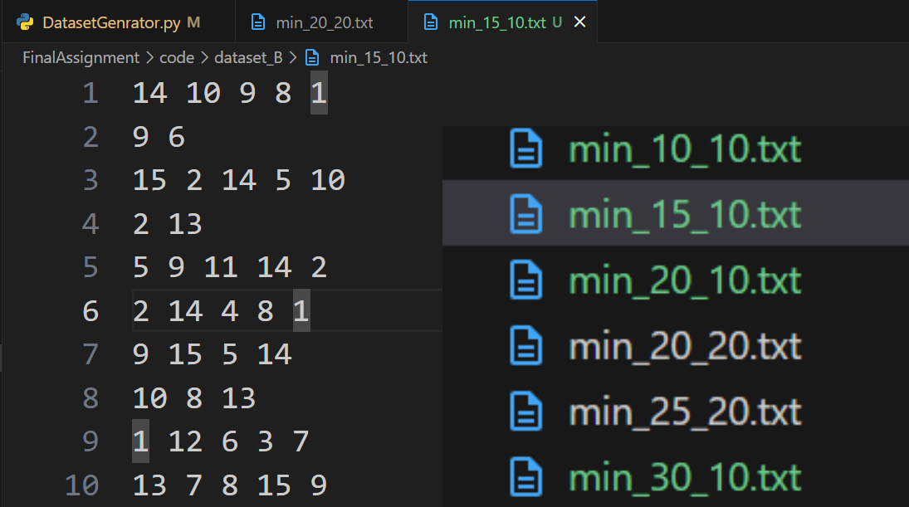
还使用脚本生成了部分中，大规模的数据集用来测试和验证随机化算法和贪心算法的时间复杂度，生成的测试数据集如下图所示：
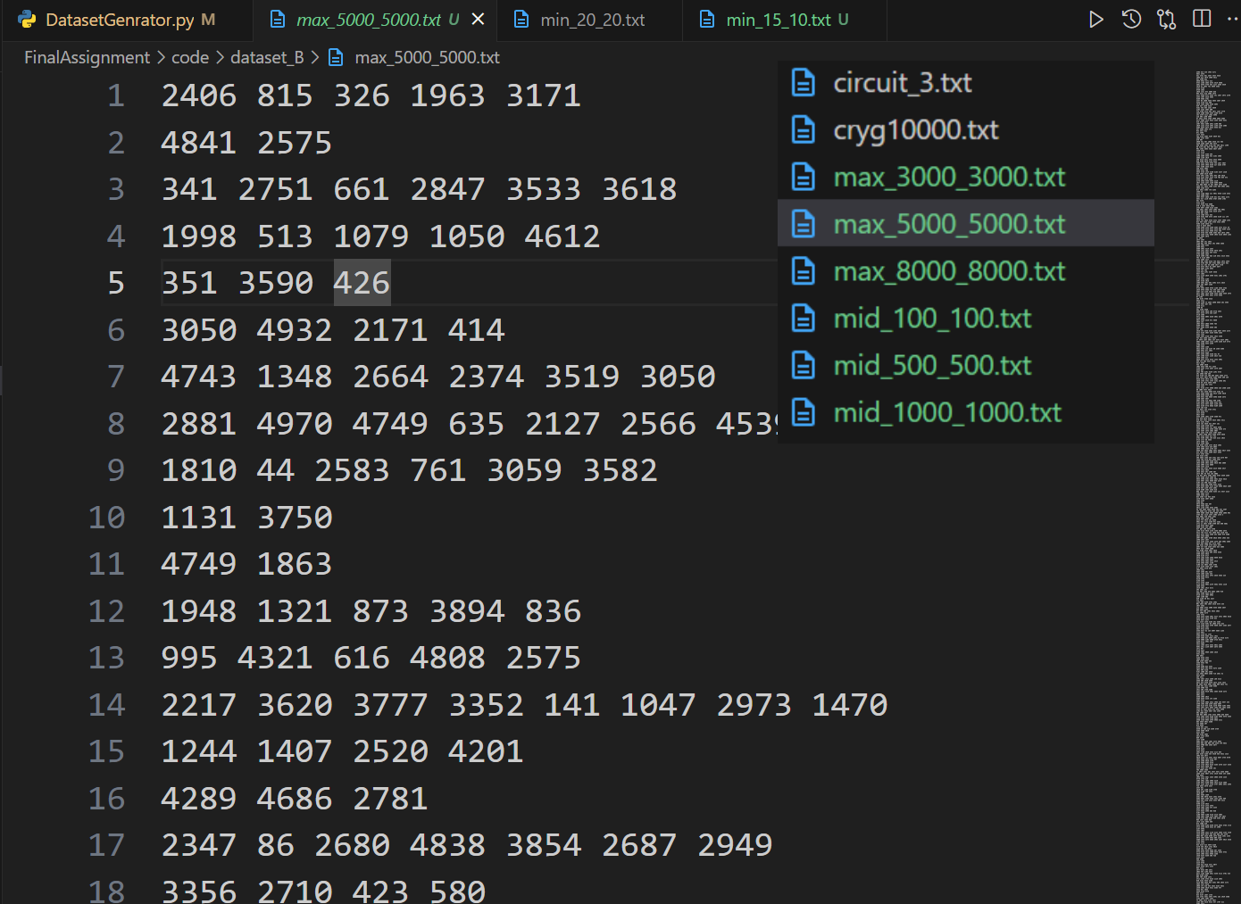
  - 测试数据实验分析
    - 回溯算法实验分析
经过测试可得，回溯算法在小规模测试数据集上的表现如下表所示：（边数固定为10）
顶点数 | 运行时间（s）
10 | 0.00317
15 | 0.04662
20 | 0.23498
25 | 1.50276
30 | 7.73756
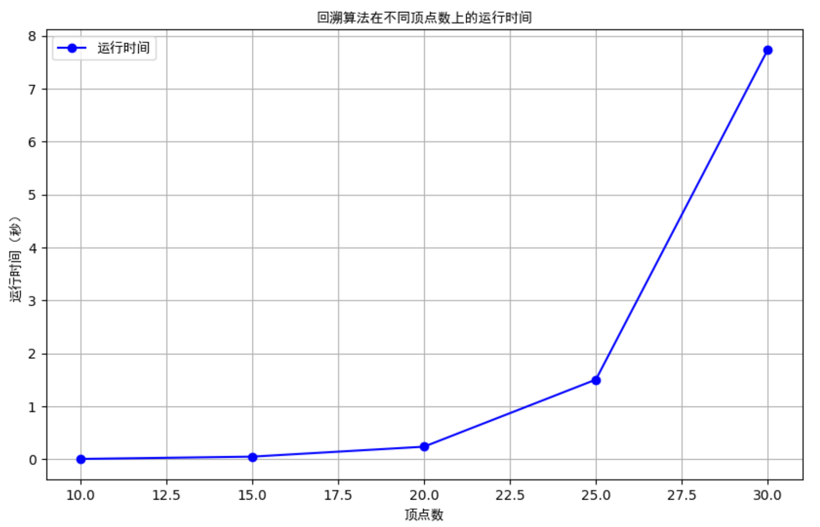
从实验结果可以看出，回溯算法的运行时间随着顶点数的增加呈现出指数级增长的趋势。这种现象可以通过以下几点分析来解释：
1. 回溯算法的时间复杂度
回溯算法的时间复杂度通常是指数级的，特别是在解决组合优化问题时。对于顶点覆盖问题，回溯算法需要遍历所有可能的顶点子集以找到最小顶点覆盖。这意味着，对于个顶点，算法的时间复杂度大约是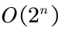。因此，当顶点数增加时，可能的顶点子集数量急剧增加，导致运行时间显著增长。
2. 实验结果趋势
- 顶点数为10时：运行时间仅为 0.00317 秒。此时，算法可以快速遍历所有可能的顶点子集。
- 顶点数为15时：运行时间增加到 0.04662 秒。这是一个显著的增长，说明顶点数的增加对运行时间有较大影响。
- 顶点数为20时：运行时间进一步增加到 0.23498 秒，接近四倍于顶点数为15时的运行时间。
- 顶点数为25时：运行时间迅速上升到 1.50276 秒，表明算法的复杂度增长开始显现。
- 顶点数为30时：运行时间达到 7.73756 秒，显示出指数级增长的特征。
3. 指数增长的影响
从以上数据可以看出，随着顶点数量的增加，回溯算法的运行时间成倍增长。这种指数级的增长在处理较大规模的数据集时显得尤为明显和不可接受。例如，当顶点数增加到30时，运行时间已经超过7秒。如果继续增加顶点数，运行时间将迅速变得不可管理。
4. 算法的适用性
实验结果表明，回溯算法仅适用于小规模数据集。虽然此算法可以得到最精确的最小顶点覆盖，但是数据集规模稍微增大，算法的运行时间将迅速增加，无法在合理的时间内得到结果。因此，在实际应用中，对于较大规模的顶点覆盖问题，需要采用其他更为高效的算法，如贪心算法、随机化算法或启发式算法。

    - 随机化算法实验分析
经过测试可得，随机化算法在中，大规模测试数据集上的表现如下表所示：（边数与顶点数相同）
顶点数 | 运行时间（s）
100 | 0.00103
500 | 0.00526
1000 | 0.01856
3000 | 0.187104
5000 | 0.49825
8000 | 1.2843
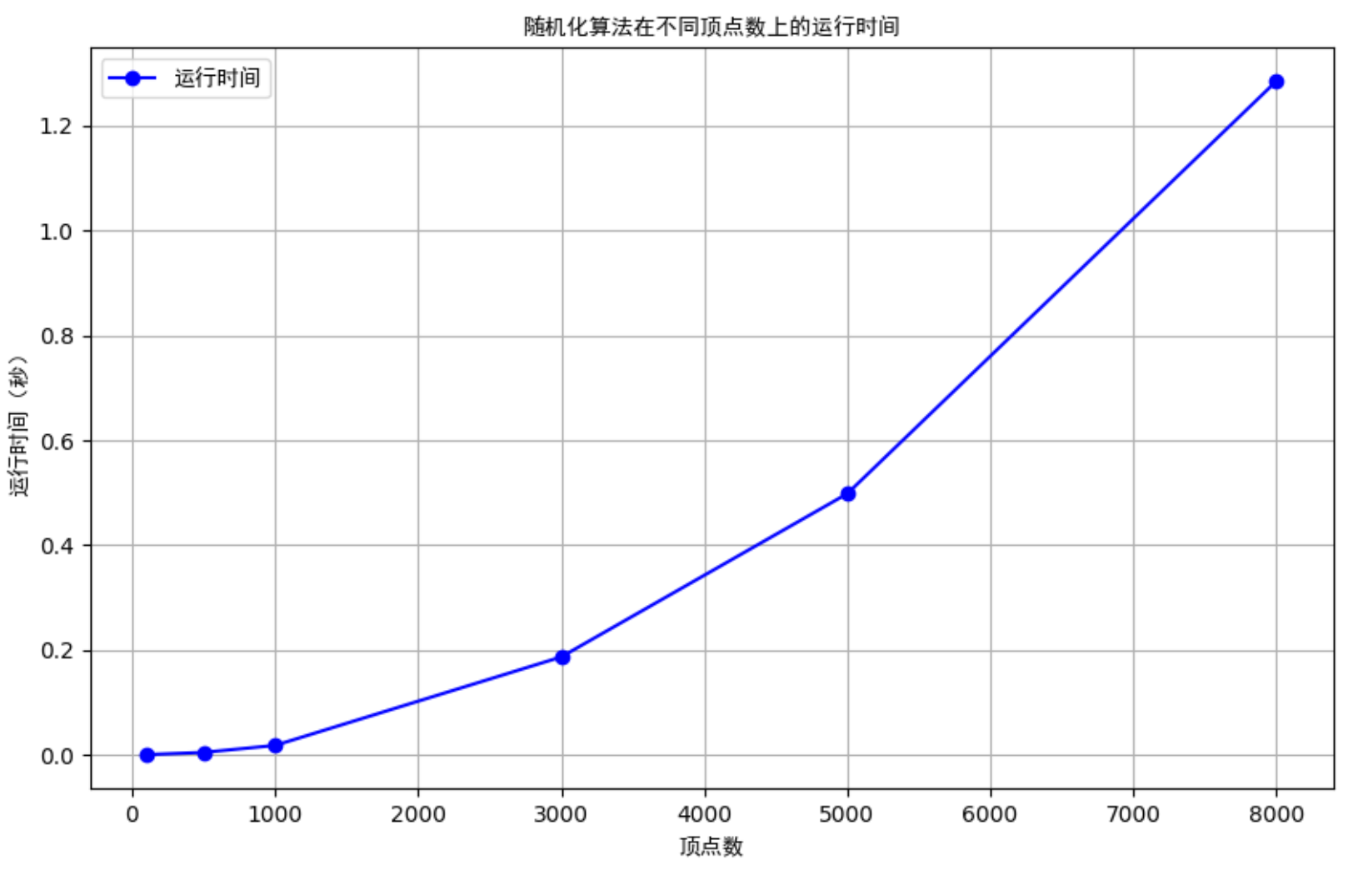
1. 随机化算法的时间复杂度
随机化算法通常在处理问题时具有较低的时间复杂度，尤其是与回溯算法相比。时间复杂度大约是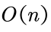，随机化算法可以显著降低运行时间，因为它们不需要遍历所有可能的解空间，而是通过随机选择和概率性策略来快速找到可接受的解。
2. 实验结果趋势
- 顶点数为100时：运行时间仅为 0.00103 秒，几乎可以忽略不计。
- 顶点数为500时：运行时间增加到 0.00526 秒，仍然非常快速。
- 顶点数为1000时：运行时间为 0.01856 秒，增长速度较慢。
- 顶点数为3000时：运行时间为 0.187104 秒，虽然有所增加，但仍在可接受范围内。
- 顶点数为5000时：运行时间为 0.49825 秒。
- 顶点数为8000时：运行时间为 1.2843 秒。
3. 对比回溯算法
从数据中可以看出，随机化算法的运行时间随顶点数增加而增长，但增长速度较为平缓，表现出近似线性或次线性增长的特征。这与回溯算法的指数级增长形成了鲜明对比，表明随机化算法更适合处理大规模数据集。
随机化算法通常提供的是近似解而非最优解。在解决最小顶点覆盖问题时，随机化算法可能会找到一个较大的顶点覆盖，而不是最小的顶点覆盖。由于随机化算法依赖于概率和随机选择，它可能无法保证每次运行都能找到最优解，解的质量可能波动较大。随机化算法的结果不具有确定性，即每次运行可能会产生不同的结果。为了获得稳定的结果，通常需要多次运行取平均值或最优值，这增加了计算成本。
4. 算法的适用性
实验结果表明，随机化算法在求解处理中、大规模数据集时具有较好的性能和适用性。即使顶点数达到8000，运行时间仍在合理范围内。这使得随机化算法在实际应用中成为一种高效的选择，特别是在需要处理大规模问题时。

    - 贪心算法实验分析
经过测试可得，贪心算法在中，大规模测试数据集上的表现如下表所示：（边数与顶点数相同）
顶点数 | 运行时间（s）
100 | 0.002662
500 | 0.05655
1000 | 0.23827
3000 | 2.2295
5000 | 6.5902
8000 | 18.953
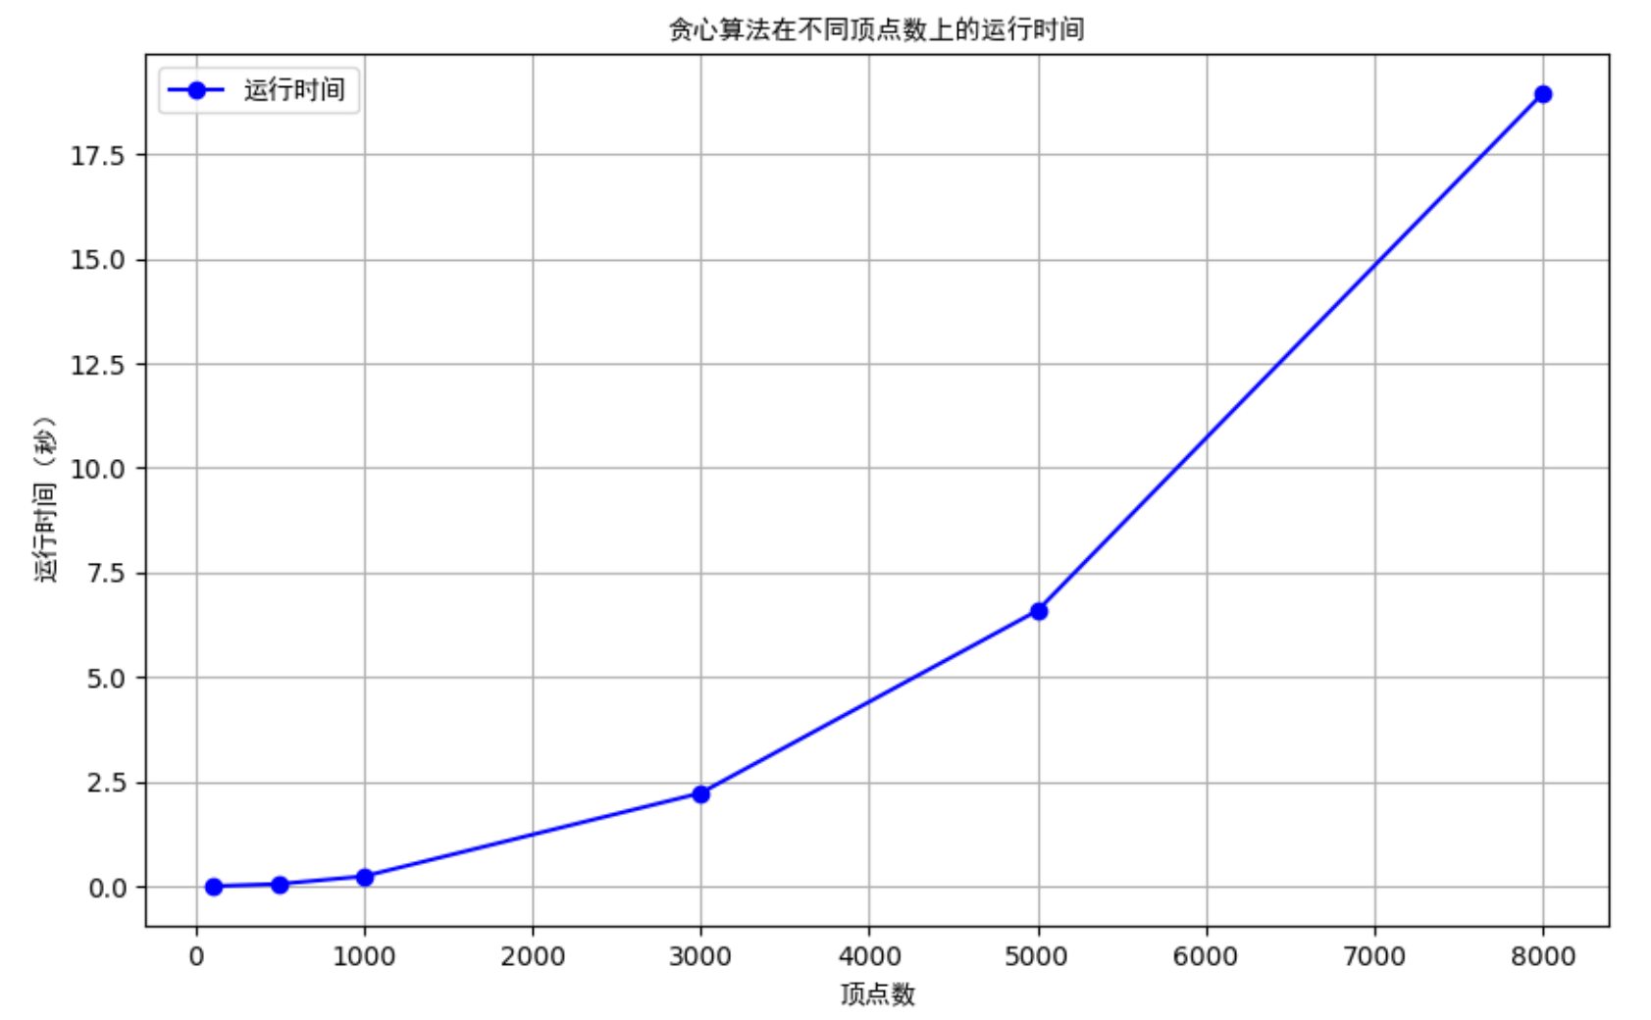
1. 贪心算法的时间复杂度
贪心算法是一种通过逐步构建解并选择每一步中最优选择的方法。尽管贪心算法在某些问题上能够快速找到近似解，但它并不总能保证全局最优解。其时间复杂度为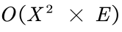，但从实验结果可以看出，贪心算法在顶点数增加时的运行时间的增长在合理的数据范围下可以让用户接受。

2. 实验结果趋势
- 顶点数为100时：运行时间为 0.002662 秒，较短。
- 顶点数为500时：运行时间增加到 0.05655 秒，增长显著。
- 顶点数为1000时：运行时间为 0.23827 秒，继续增长。
- 顶点数为3000时：运行时间为 2.2295 秒，增长迅速。
- 顶点数为5000时：运行时间为 6.5902 秒。
- 顶点数为8000时：运行时间为 18.953 秒。
- 对比随机化算法
贪心算法对比随机化算法，虽然运行时间要稍长，但是贪心算法在很多方面都有优势，具体有以下几个方面的优势分析：
- 解的质量更高
近似解质量：
贪心算法通过在每一步选择局部最优解，逐步构建出一个较高质量的近似解。尽管贪心算法不保证全局最优，但通常能找到一个接近最优的解，特别是在某些特定问题上，贪心算法的表现非常接近最优解。
就最小顶点覆盖问题而言，贪心算法通常能够找到一个较小的顶点覆盖集合，相比随机化算法，其解的质量更高和更稳定。
- 确定性和可重复性
结果的一致性：
贪心算法是确定性的，每次运行都能得到相同的结果，只要输入相同。这种一致性在实际应用中非常有价值，特别是在需要稳定和可预测结果的场景中。
随机化算法由于依赖随机选择，每次运行的结果可能不同，需要多次运行取平均值或者最优值来保证结果质量，这增加了计算成本和不确定性。
- 运行时间稳定且可接受
可接受的运行时间：
实验结果表明，贪心算法在大多数中、大规模数据集上能够在用户可接受的时间范围内完成运算。例如，处理顶点数为8000的数据集时，贪心算法的运行时间为18.953秒，虽然增长迅速，但仍在合理范围内。
随机化算法的运行时间尽管可能较短，但其结果的质量和稳定性不如贪心算法，需要多次运行以确保结果质量，实际使用中可能不如贪心算法高效。
- 实现简单且直观
简单性和易于实现：
贪心算法的实现通常比较简单，逻辑清晰，易于理解和实现。这使得贪心算法在实际应用中更容易被开发者采用。
随机化算法的实现可能涉及复杂的随机选择和概率计算，尤其在确保结果质量的策略上，可能需要更多的设计和调试。。
4. 算法的适用性
尽管贪心算法的运行时间在大规模数据集上显著增加，但它的实现相对简单，并且在许多实际问题中能够快速找到可接受的近似解。因此，贪心算法在处理某些特定类型的问题时仍然具有实用性，特别是当对解的最优性要求不高时。
    - 题目测试数据集实验
使用题目提供的两组测试数据（cryg10000.txt和circuit_3.txt）进行测试，首先是随机化算法的测试结果：
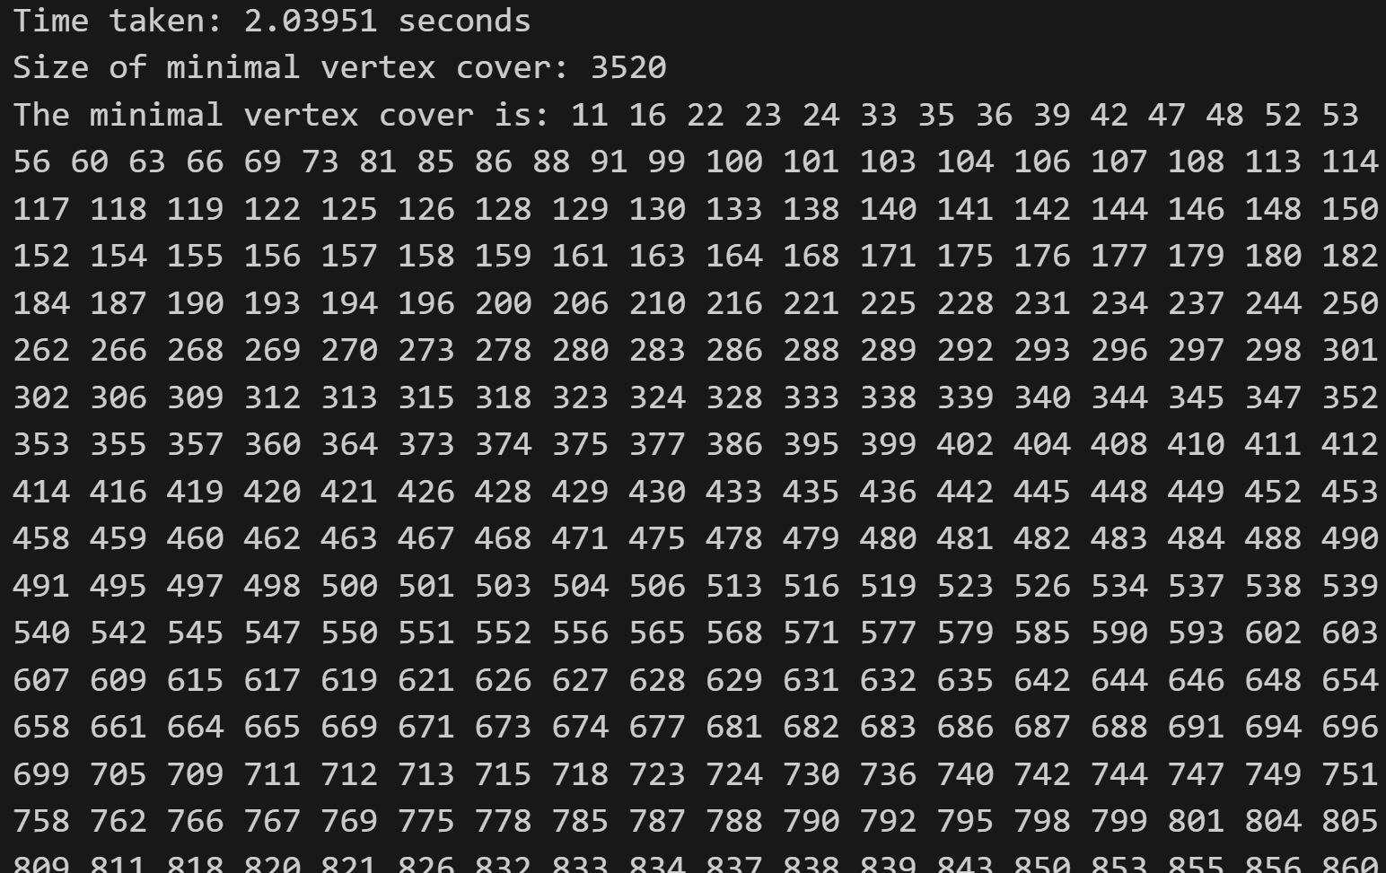
cryg10000.txt测试结果
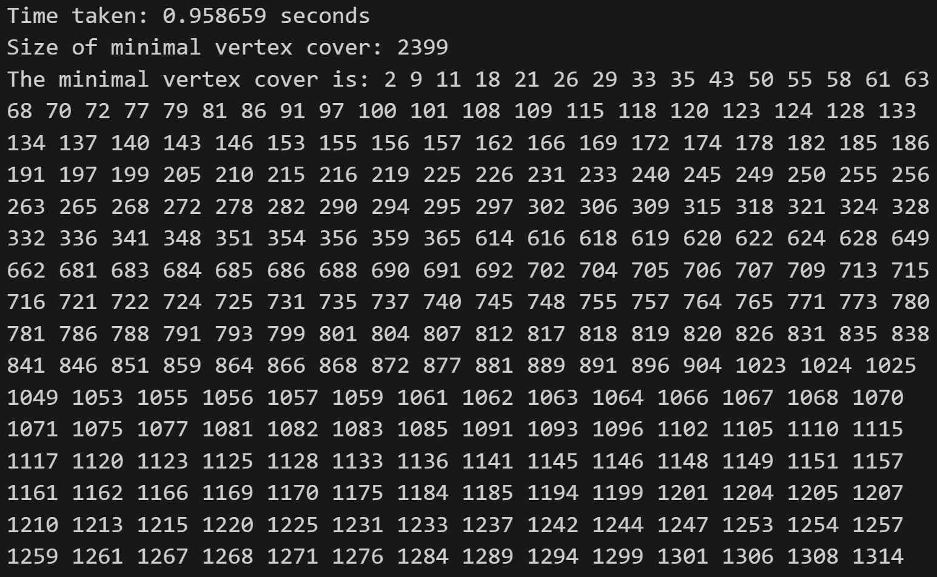
circuit_3.txt测试结果
其次是贪心算法的测试结果：
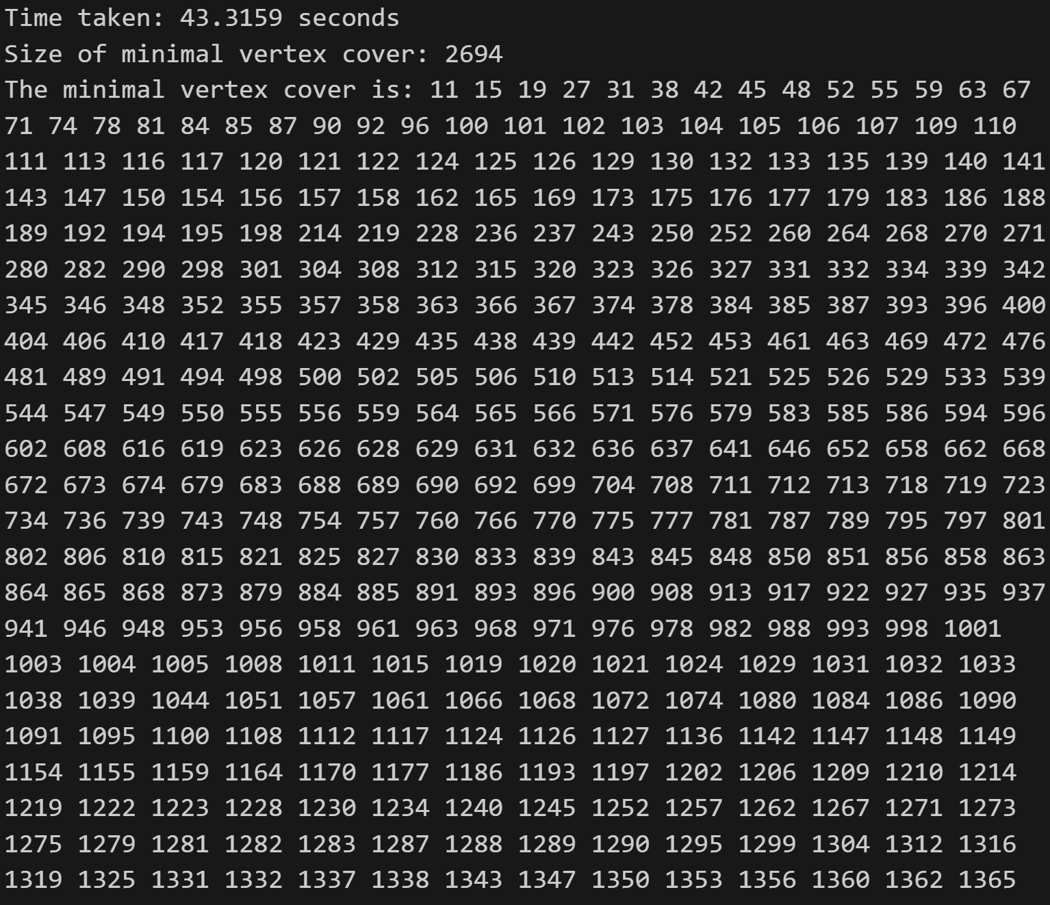
cryg10000.txt测试结果
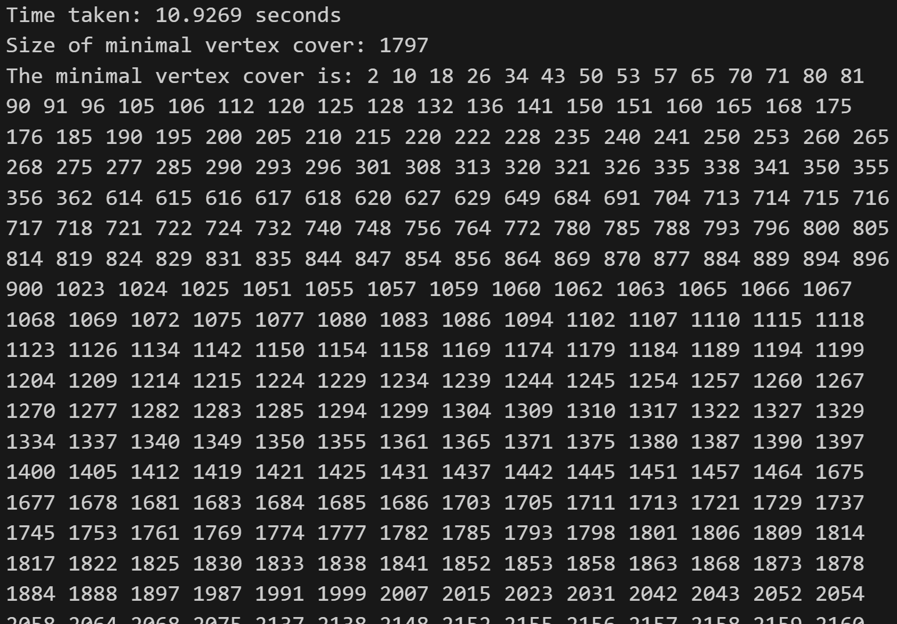
circuit_3.txt测试结果
分析测试结果可知，虽然贪心算法比随机化算法的运行时间慢一些，但是贪心算法在用户可以接受的时间范围之内，最小顶点覆盖中顶点数量大大减少，随机化算法中两个数据集算出的最小顶点覆盖中的顶点数量分别为3520,2399。而贪心算法中得到的顶点数量分别为2694，1797，对比就可以发现贪心算法相对于随机化算法覆盖集中顶点数量分别减少了826和602。足以证明，贪心算法得到的最小顶点覆盖的质量远高于随机化算法。

- 代码
  - 回溯算法代码
#include <iostream>
#include <fstream>
#include <vector>
#include <set>
#include <unordered_set>
#include <unordered_map>
#include <sstream>
#include <algorithm>
#include <chrono>

using namespace std;
using namespace std::chrono;

vector<unordered_set<int>> read_hypergraph(const string &filename) {
vector<unordered_set<int>> hypergraph;
ifstream file(filename);
string line;

if (file.is_open()) {
while (getline(file, line)) {
istringstream iss(line);
unordered_set<int> edge;
int vertex;
while (iss >> vertex) {
edge.insert(vertex);
}
hypergraph.push_back(edge);
}
file.close();
}
return hypergraph;
}

bool is_cover(const vector<unordered_set<int>> &hypergraph, const unordered_set<int> &vertex_cover) {
for (const auto &edge : hypergraph) {
bool covered = false;
for (const auto &v : vertex_cover) {
if (edge.find(v) != edge.end()) {
covered = true;
break;
}
}
if (!covered) return false;
}
return true;
}

void find_minimal_covers(const vector<unordered_set<int>> &hypergraph, vector<unordered_set<int>> &minimal_covers) {
vector<int> all_vertices;
unordered_set<int> all_vertices_set;
for (const auto &edge : hypergraph) {
for (const auto &v : edge) {
all_vertices_set.insert(v);
}
}
all_vertices.assign(all_vertices_set.begin(), all_vertices_set.end());
sort(all_vertices.begin(), all_vertices.end());

function<void(int, unordered_set<int> &)> backtrack = [&](int index, unordered_set<int> &current_cover) {
if (index == all_vertices.size()) {
if (is_cover(hypergraph, current_cover)) {
bool is_minimal = true;
for (const auto &v : current_cover) {
unordered_set<int> temp_cover = current_cover;
temp_cover.erase(v);
if (is_cover(hypergraph, temp_cover)) {
is_minimal = false;
break;
}
}
if (is_minimal) {
minimal_covers.push_back(current_cover);
}
}
return;
}

int vertex = all_vertices[index];

// 不包含当前顶点
backtrack(index + 1, current_cover);

// 包含当前顶点
current_cover.insert(vertex);
backtrack(index + 1, current_cover);
current_cover.erase(vertex);
};

unordered_set<int> current_cover;
backtrack(0, current_cover);
}

void save_vertex_cover(const string &filename, const unordered_set<int> &vertex_cover) {
ofstream file(filename);
if (file.is_open()) {
vector<int> sorted_cover(vertex_cover.begin(), vertex_cover.end());
sort(sorted_cover.begin(), sorted_cover.end());
for (const auto &v : sorted_cover) {
file << v << " ";
}
file.close();
}
}

int main() {
string hypergraph_filename = "D:/Code/C++/AlgorithmsHomeWork/FinalAssignment/code/dataset_B/min_35_10.txt";
string output_filename = "D:/Code/C++/AlgorithmsHomeWork/FinalAssignment/code/dataset_B/minimal_cover.txt";

vector<unordered_set<int>> hypergraph = read_hypergraph(hypergraph_filename);

auto start_time = high_resolution_clock::now();
vector<unordered_set<int>> minimal_covers;
find_minimal_covers(hypergraph, minimal_covers);
auto end_time = high_resolution_clock::now();
auto duration = duration_cast<microseconds>(end_time - start_time);
cout << "Time taken: " << duration.count() / 1000000.0 << " seconds" << endl;

// 选择第一个极小顶点覆盖（或者可以选择最小的那个）
unordered_set<int> minimal_cover = *min_element(minimal_covers.begin(), minimal_covers.end(), [](const unordered_set<int> &a, const unordered_set<int> &b) {
return a.size() < b.size();
});

save_vertex_cover(output_filename, minimal_cover);

cout << "Size of minimal vertex cover: " << minimal_cover.size() << endl;
cout << "The minimal vertex cover is: ";
vector<int> sorted_cover(minimal_cover.begin(), minimal_cover.end());
sort(sorted_cover.begin(), sorted_cover.end());
for (const auto &v : sorted_cover) {
cout << v << " ";
}
cout << endl;

return 0;
}

  - 随机化算法代码
#include <iostream>
#include <fstream>
#include <vector>
#include <unordered_set>
#include <string>
#include <sstream>
#include <algorithm>
#include <chrono>
#include <random>

using namespace std;
using namespace std::chrono;

vector<unordered_set<string>> read_hypergraph(const string &filename) {
vector<unordered_set<string>> hypergraph;
ifstream file(filename);
string line;

if (file.is_open()) {
while (getline(file, line)) {
istringstream iss(line);
unordered_set<string> edge;
string vertex;
while (iss >> vertex) {
edge.insert(vertex);
}
hypergraph.push_back(edge);
}
file.close();
}
return hypergraph;
}

bool is_cover(const vector<unordered_set<string>> &hypergraph, const unordered_set<string> &vertex_cover) {
for (const auto &edge : hypergraph) {
bool covered = false;
for (const auto &v : vertex_cover) {
if (edge.find(v) != edge.end()) {
covered = true;
break;
}
}
if (!covered) return false;
}
return true;
}

unordered_set<string> randomized_vertex_cover(const vector<unordered_set<string>> &hypergraph) {
unordered_set<string> cover;
vector<unordered_set<string>> edges = hypergraph;
random_device rd;
mt19937 gen(rd());

while (!edges.empty()) {
uniform_int_distribution<> edge_dist(0, edges.size() - 1);
const auto &edge = edges[edge_dist(gen)];
vector<string> edge_vertices(edge.begin(), edge.end());
uniform_int_distribution<> vertex_dist(0, edge_vertices.size() - 1);
string v = edge_vertices[vertex_dist(gen)];
cover.insert(v);
edges.erase(remove_if(edges.begin(), edges.end(), [&v](const unordered_set<string> &e) {
return e.find(v) != e.end();
}), edges.end());
}
return cover;
}

void save_vertex_cover(const string &filename, const unordered_set<string> &vertex_cover) {
ofstream file(filename);
if (file.is_open()) {
vector<string> sorted_cover(vertex_cover.begin(), vertex_cover.end());
sort(sorted_cover.begin(), sorted_cover.end(), [](const string &a, const string &b) {
return stoi(a) < stoi(b);
});
for (const auto &v : sorted_cover) {
file << v << " ";
}
file.close();
}
}

int main() {
string hypergraph_filename = "D:/Code/C++/AlgorithmsHomeWork/FinalAssignment/code/dataset_B/max_8000_8000.txt";
string output_filename = "D:/Code/C++/AlgorithmsHomeWork/FinalAssignment/code/dataset_B/minimal_cover.txt";

vector<unordered_set<string>> hypergraph = read_hypergraph(hypergraph_filename);

auto start_time = high_resolution_clock::now();
unordered_set<string> minimal_cover = randomized_vertex_cover(hypergraph);
auto end_time = high_resolution_clock::now();
auto duration = duration_cast<microseconds>(end_time - start_time);
cout << "Time taken: " << duration.count() / 1000000.0 << " seconds" << endl;

save_vertex_cover(output_filename, minimal_cover);

cout << "Size of minimal vertex cover: " << minimal_cover.size() << endl;
cout << "The minimal vertex cover is: ";
vector<string> sorted_cover(minimal_cover.begin(), minimal_cover.end());
sort(sorted_cover.begin(), sorted_cover.end(), [](const string &a, const string &b) {
return stoi(a) < stoi(b);
});
for (const auto &v : sorted_cover) {
cout << v << " ";
}
cout << endl;

return 0;
}

  - 贪心算法代码
#include <iostream>
#include <fstream>
#include <vector>
#include <unordered_set>
#include <unordered_map>
#include <sstream>
#include <algorithm>
#include <chrono>

using namespace std;
using namespace std::chrono;

vector<unordered_set<string>> read_hypergraph(const string &filename) {
vector<unordered_set<string>> hypergraph;
ifstream file(filename);
string line;

if (file.is_open()) {
while (getline(file, line)) {
istringstream iss(line);
unordered_set<string> edge;
string vertex;
while (iss >> vertex) {
edge.insert(vertex);
}
hypergraph.push_back(edge);
}
file.close();
}
return hypergraph;
}

bool is_cover(const vector<unordered_set<string>> &hypergraph, const unordered_set<string> &vertex_cover) {
for (const auto &edge : hypergraph) {
bool covered = false;
for (const auto &v : vertex_cover) {
if (edge.find(v) != edge.end()) {
covered = true;
break;
}
}
if (!covered) return false;
}
return true;
}

unordered_set<string> greedy_vertex_cover(const vector<unordered_set<string>> &hypergraph) {
unordered_set<string> cover;
vector<unordered_set<string>> edges = hypergraph;

while (!edges.empty()) {
unordered_map<string, int> vertex_count;
for (const auto &edge : edges) {
for (const auto &v : edge) {
vertex_count[v]++;
}
}

auto max_vertex_it = max_element(vertex_count.begin(), vertex_count.end(),
[](const pair<string, int> &a, const pair<string, int> &b) {
return a.second < b.second;
});

string v = max_vertex_it->first;
cover.insert(v);

vector<unordered_set<string>> new_edges;
for (const auto &edge : edges) {
if (edge.find(v) == edge.end()) {
new_edges.push_back(edge);
}
}
edges = new_edges;
}
return cover;
}

void save_vertex_cover(const string &filename, const unordered_set<string> &vertex_cover) {
ofstream file(filename);
if (file.is_open()) {
for (const auto &v : vertex_cover) {
file << v << " ";
}
file.close();
}
}

int main() {
string hypergraph_filename = "D:/Code/C++/AlgorithmsHomeWork/FinalAssignment/code/dataset_B/max_8000_8000.txt";
string output_filename = "D:/Code/C++/AlgorithmsHomeWork/FinalAssignment/code/dataset_B/minimal_cover.txt";

vector<unordered_set<string>> hypergraph = read_hypergraph(hypergraph_filename);

auto start_time = high_resolution_clock::now();
unordered_set<string> minimal_cover = greedy_vertex_cover(hypergraph);
auto end_time = high_resolution_clock::now();
auto duration = duration_cast<microseconds>(end_time - start_time);
cout << "Time taken: " << duration.count() / 1000000.0 << " seconds" << endl;

vector<string> sorted_cover(minimal_cover.begin(), minimal_cover.end());
sort(sorted_cover.begin(), sorted_cover.end(), [](const string &a, const string &b) {
return stoi(a) < stoi(b);
});

save_vertex_cover(output_filename, unordered_set<string>(sorted_cover.begin(), sorted_cover.end()));

cout << "Size of minimal vertex cover: " << minimal_cover.size() << endl;
cout << "The minimal vertex cover is: ";
for (const auto &v : sorted_cover) {
cout << v << " ";
}
cout << endl;

return 0;
}

- 参考文献：

